14. 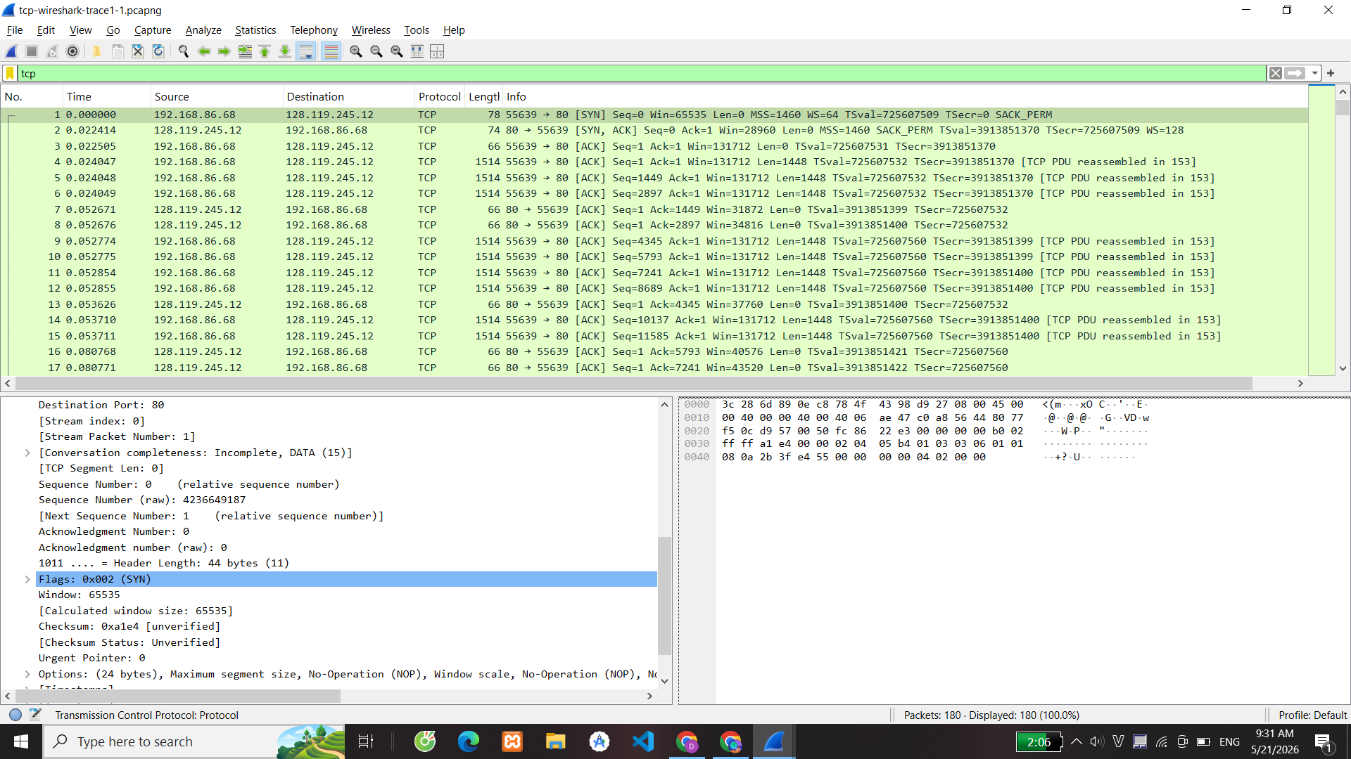
Seg1: len=0: độ dài là 0
Seg2: len=0: độ dài là 0
Seg3: len=0: độ dài là 0
Seg4: len=1448: độ dài là 1448
Seg5: len=1448: độ dài là 1448
Seg6: len=1448: độ dài là 1448
15.
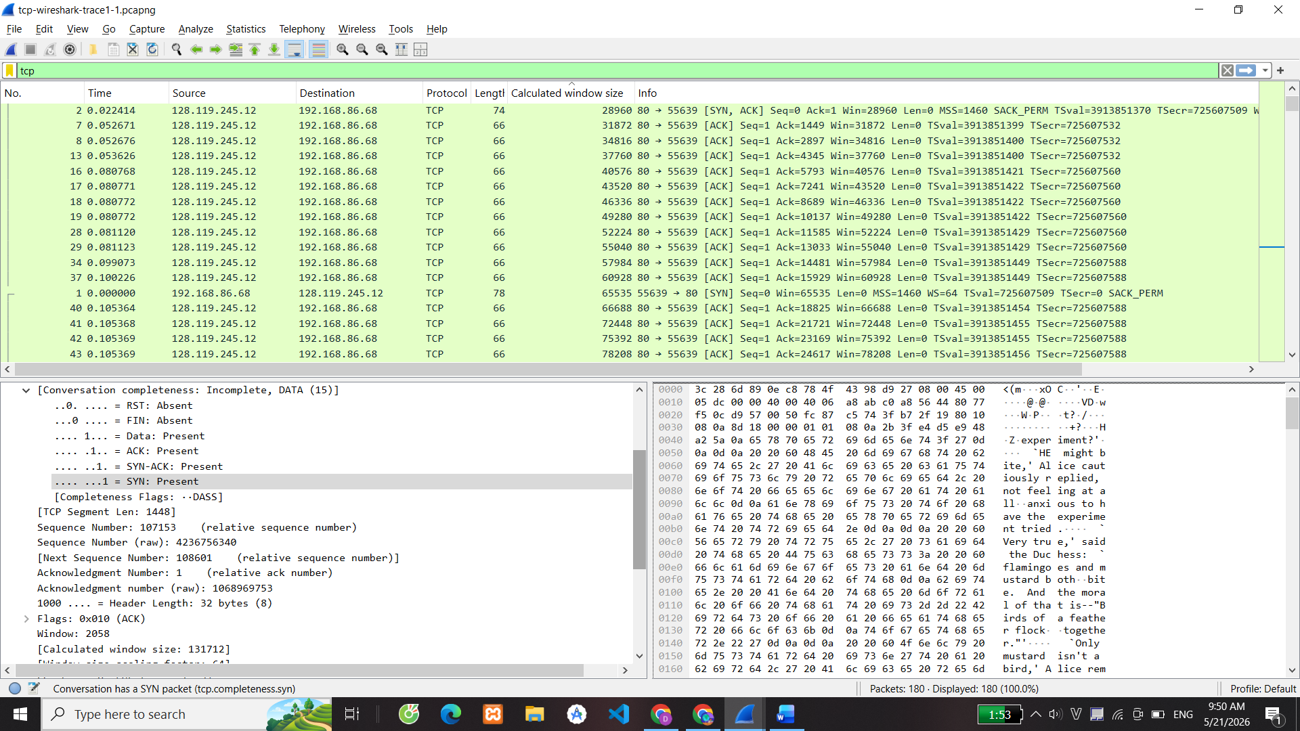
GTNN là 28960 byte
16.
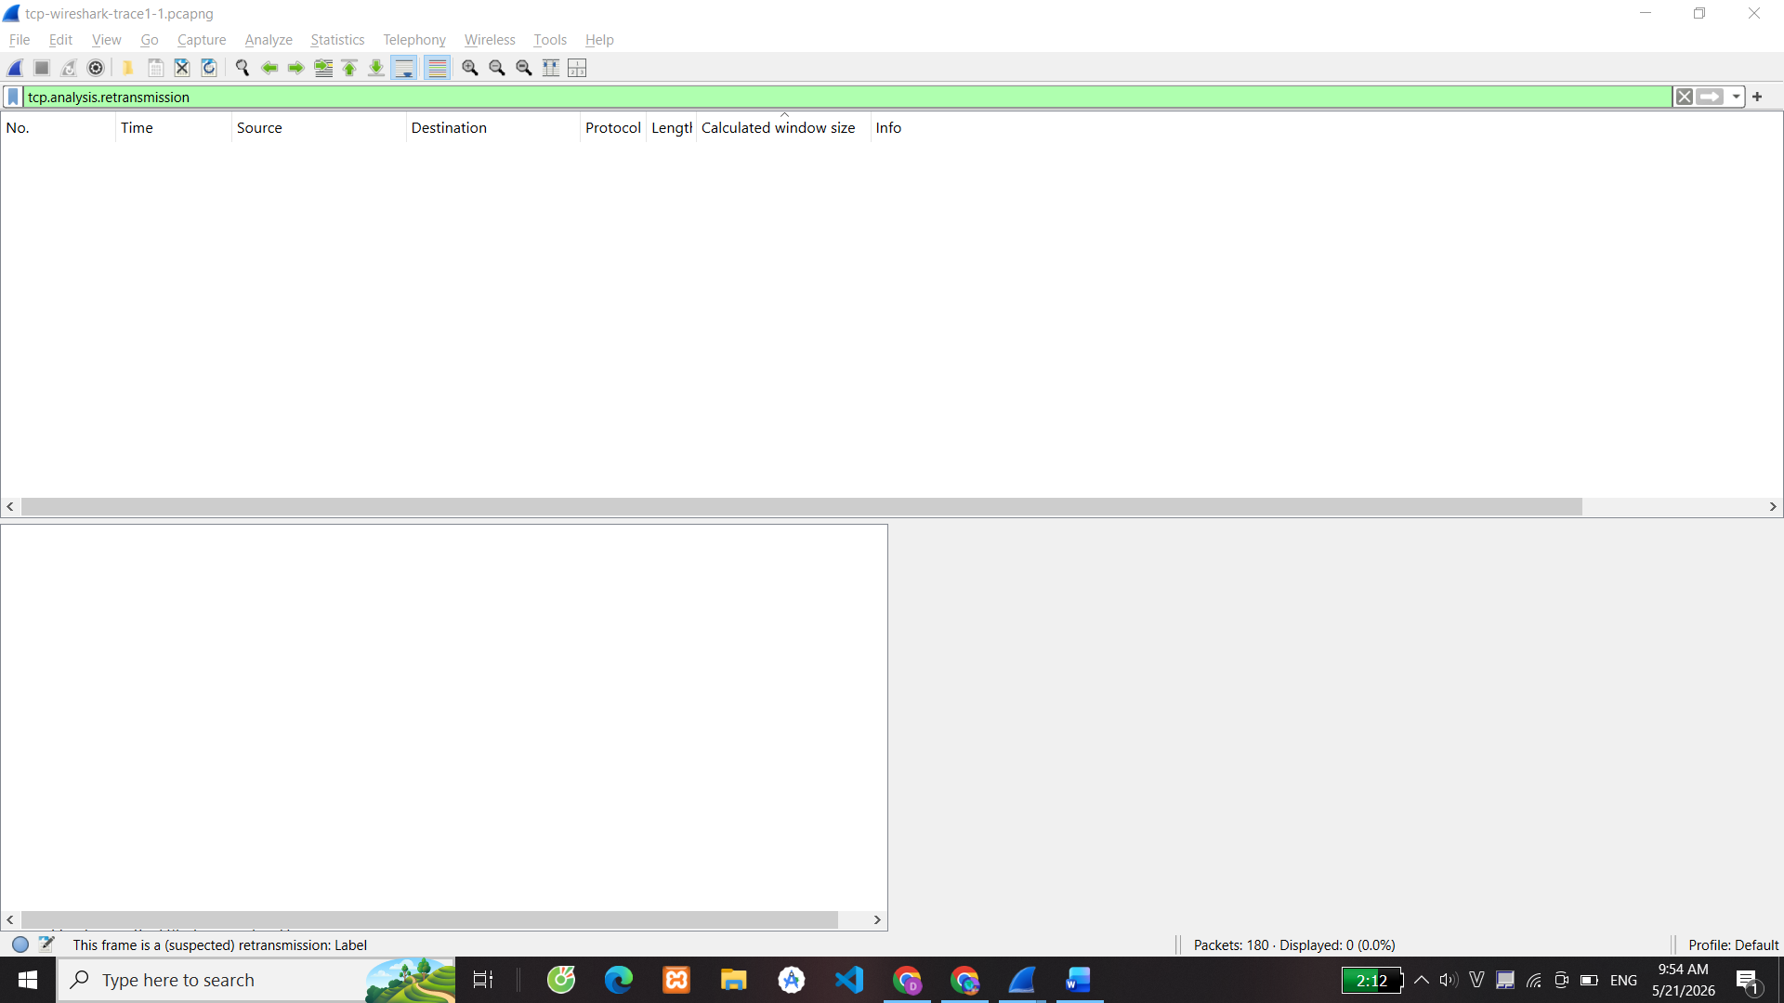
Không có segment nào được gửi lại trong trace.
Thông tin trong file trace cho biết có retransmission chính là các trường phân tích của TCP trong Wireshark, cụ thể: TCP Analysis Flags
Trong đó Wireshark sẽ hiện: [TCP Retransmission]
17.
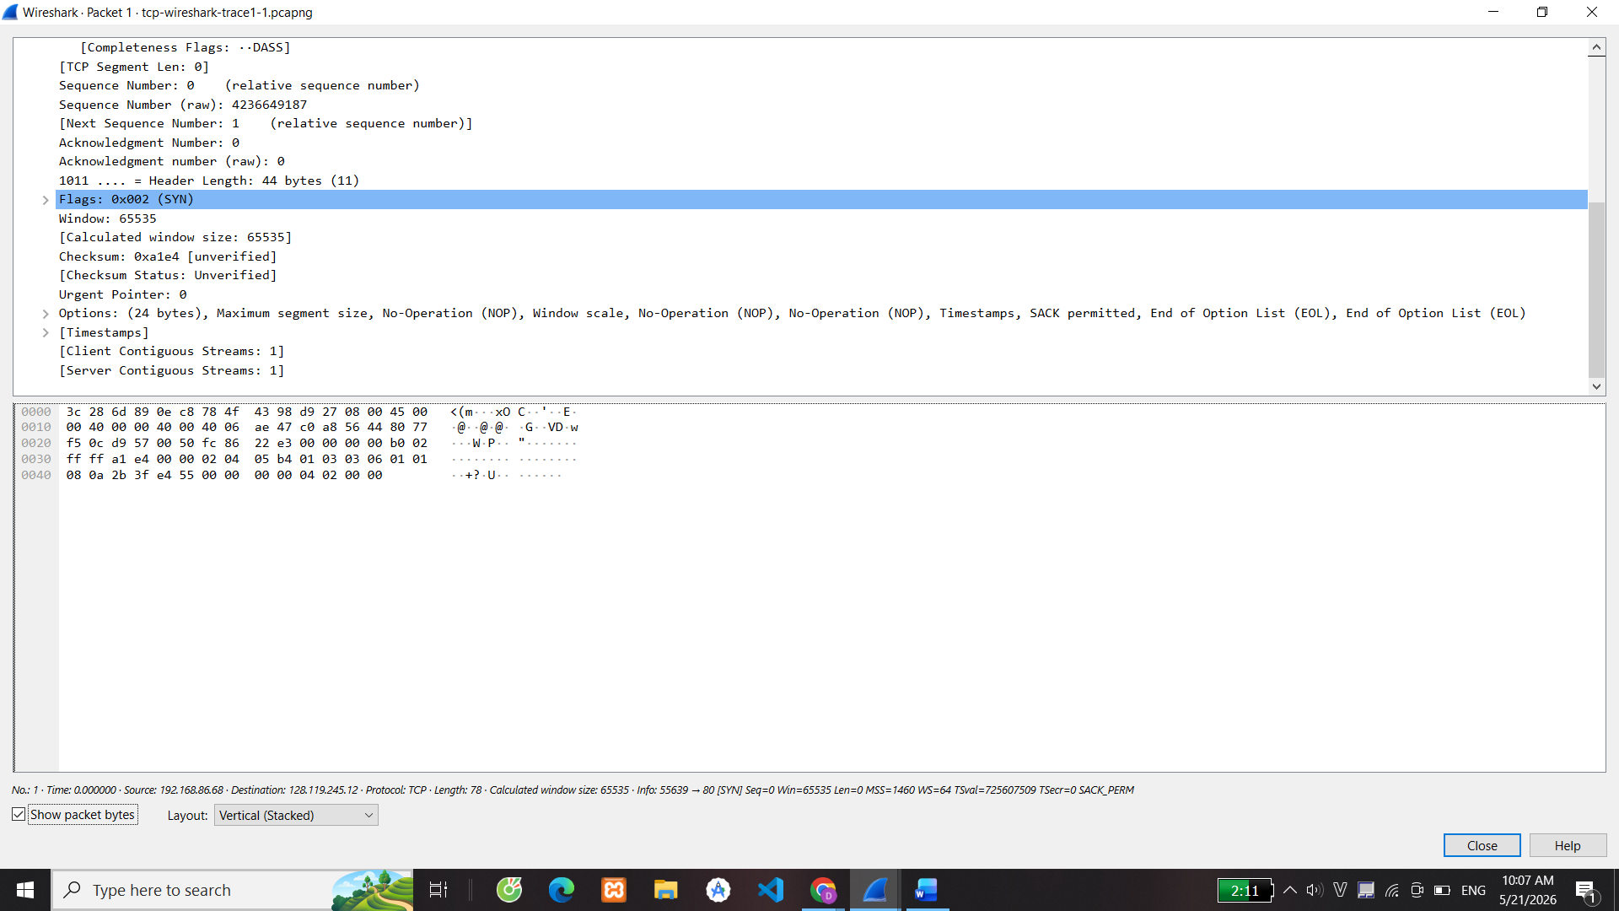
TCP Segment Len=0 và Sequence Number =1 Ack = 1
Các trường hợp bên nhận ACK cho mỗi segment có thể xác định bằng cách quan sát:
- một segment dữ liệu được gửi đi
- ngay sau đó có một ACK tương ứng
- và Acknowledgment Number tăng đúng bằng kích thước segment đó.
18.
Thông lượng (throughput) của kết nối TCP là tốc độ truyền dữ liệu thực tế, thường tính bằng byte/s hoặc bit/s
Throughput=Total Bytes Transferred/Transmission ​Time
cách tính như sau:
- Xác định tổng dữ liệu truyền:
lấy tổng số byte dữ liệu TCP đã gửi.
thường dùng: TCP Segment Len của các packet dữ liệu.
- Xác định thời gian truyền:
Thời gian cuối − thời gian đầu

